Инструкция по записи в организации спортивной подготовки
через Единый портал государственных услуг
- Зайти на сайт единого портала государственных услуг: https://www.gosuslugi.ru, авторизоваться

- Написать в поисковике: «Запись в спортивную школу»

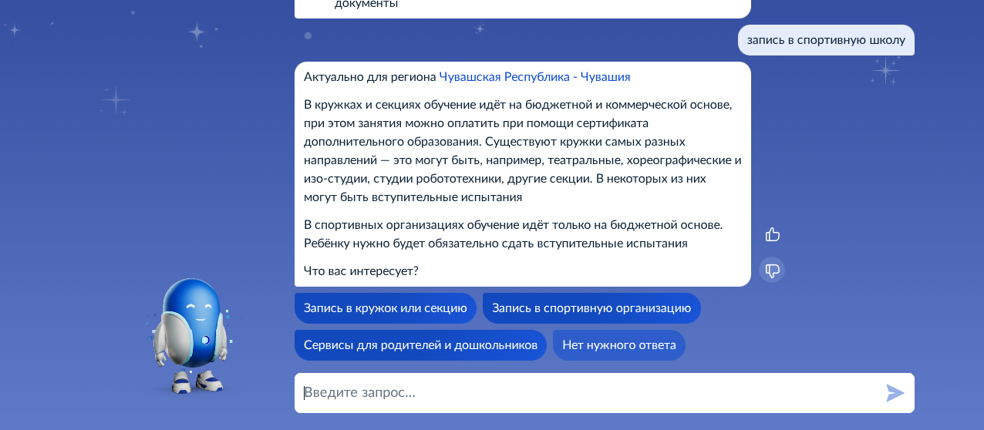

- Выбрать необходимый ответ – «Подать заявление», «Необходимые документы»
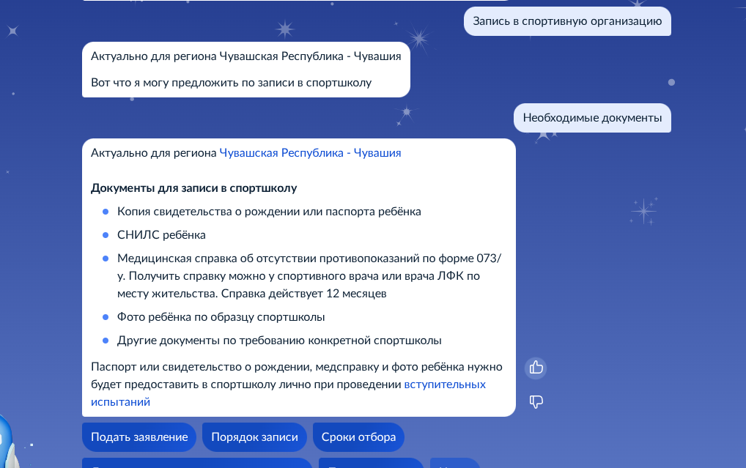

- Ознакомиться с краткими условиями и нажать «Начать»

- Прочитать более подробные условия и «Перейти к заявлению»

- Указать адрес, рядом с которым Вы ищете организацию спортивной подготовки

- Выбрать вид спорт из списка (доступные для выбора виды спорта зависят от указанного адреса), обратите внимание, снизу под списком будут указаны ограничения по возрасту

- Указать дополнительные параметры (показывать организации только с дополнительным набором, пол, возраст)

- Выбрать подходящую организацию (в столбце слева от карты), нажать на название и затем «Выбрать»

- Выбрать тренера из списка

- Ознакомиться с информацией о группе, контактах, нормативах вступительных испытаний => «Записаться в эту группу»

- Указать сведения о ребёнке => «Продолжить»

- Выбрать кем Вы приходитесь ребёнку

- Указать СНИЛС ребёнка => «Продолжить»

- Подтвердить контактный телефон => «Верно»

- Подтвердить электронную почту => «Отправить заявление»

